 |  | 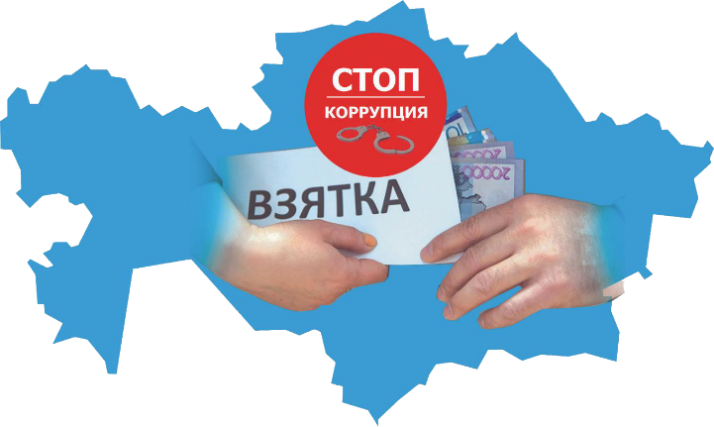
  О всех случаях вымогательства взятки, ставших вам известными, Вы можете сообщать по следующим телефонам:
  «Телефон доверия» УМВД России по Хабаровскому краю - (4212) 387-387, 128 (с мобильного телефона)
  Максимально конкретно изложить всю ситуацию, после чего сотрудники проинструктируют Вас, как вести себя, чтобы собрать доказательства на вымогателя.
  КАКАЯ ОТВЕТСТВЕННОСТЬ ГРОЗИТ КУРРУПЦИОНЕРАМ:
  В зависимости от размера взятки может быть разная степень ответственности уголовная или административная.
  Не идите на поводу у преступников!
  Взятка не может решить проблему, она лишь ее усугубляет.
  ЧТО МОЖЕТ СЧИТАТЬСЯ ВЗЯТКОЙ
  ДЕНЬГИ ДРАГОЦЕННОСТИ ЦЕННЫЕ БУМАГИ
  БЫТОВЫЕ ПРИБОРЫ ИЛИ ТЕХНИКА
  НЕДВИЖИМОСТЬ
  УСЛУГИ (ОПЛАТА БИЛЕТОВ, ЛЕЧЕНИЕ,
  РЕМОНТНЫЕ ИЛИ СТРОИТЕЛЬНЫЕ РАБОТЫ,
  ТУРИСТИЧЕСКИЕ ПУТЕВКИИ Т.Д.)
  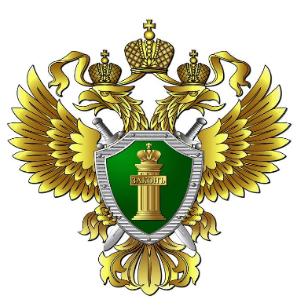
  Противодействие корупции
  Прокуратура города Хабаровска
  «Как каждый гражданин может помочь в борьбе с коррупцией»
  
    - одна взятка – два преступника*
  * ст. 290 УК РФ «получение взятки» - до 15 лет лишения свободы
  * СТ. 291 УК РФ «дАЧА ВЗЯТКИ» - ДО 12 ЛЕТ ЛИШЕНИЯ СВОБОДЫ

  Уголовная ответственность за коррупционные преступления в Российской Федерации регулируется Уголовным кодексом РФ:
  1. Взяточничество (ст. 290 УК РФ): Совершение действий, связанных с предложением, дачей или получением взятки в качестве вознаграждения за совершение или невыполнение действий в интересах дачи взятки.
  2. Мошенничество (ст. 159 УК РФ): Совершение обманных действий с целью получения имущественной выгоды за счет других лиц или общества.
  3. Злоупотребление должностными полномочиями (ст. 285 УК РФ): Превышение должностных полномочий или их неправомерное использование должностным лицом, что приводит к нарушению прав и законных интересов граждан или организаций.
  4. Превышение должностных полномочий
  (ст. 286 УК РФ): Превышение должностным лицом своих полномочий, если это привело к нарушению прав и законных интересов граждан или организаций.
  5. Легализация (отмывание) денежных средств (ст. 174.1 УК РФ): Операции по легализации доходов, полученных преступным путем.
  
  
  Нарушение этих статей может привести к серьезным наказаниям, таким как штрафы, лишение свободы, конфискация имущества и другие меры. Борьба с коррупцией является одним из приоритетов правоохранительных органов в России, и уголовная ответственность за коррупционные преступления играет важную роль в этом процессе.
  В Российской Федерации административная ответственность за коррупцию также предусмотрена законодательством. Например, административное правонарушение в области противодействия коррупции может включать в себя:
  1. Превышение должностных полномочий (ст. 7.1 КоАП РФ): Неправомерное использование должностным лицом своих полномочий, что привело к нарушению прав и законных интересов граждан или организаций.
  2. Нарушение законодательства о противодействии коррупции (ст. 19.28 КоАП РФ): Нарушение требований антикоррупционного законодательства, например, несоблюдение установленных порядков и правил в области борьбы с коррупцией.
  3. Получение взятки (ст. 8.1 КоАП РФ): Получение должностным лицом незаконного вознаграждения в виде денег, ценностей или иного имущества.
  Нарушение этих и других статей Кодекса об административных правонарушениях может повлечь за собой административные наказания, такие как штрафы, дисквалификация, административный арест и другие меры.
  В целом, административная ответственность за коррупцию представляет собой менее строгое наказание по сравнению с уголовной ответственностью, но также направлена на предотвращение и пресечение коррупционных проявлений в обществе.
  Эффективная борьба с коррупцией требует усилий всех участников общества - государственных органов, граждан, бизнес-сообщества, независимых институтов. Важно стремиться к созданию прозрачной и ответственной системы управления, где коррупция не будет иметь места.

